2018年11月5日
画医工発中小・IT第30－20号
JIRA会員連絡者 各位
ITEM出展企業 担当者 各位
一般社団法人 日本画像医療システム工業会
技術広報専門委員会 委員長 大久保 彰
関連産業振興委員会 委員長 佐藤 公悦
学術専門委員会 委員長 武山 佳裕

JIRAテクニカルレポート56号

－新製品･新技術紹介－原稿募集について
拝啓
時下ますますご清祥のこととお慶び申し上げます。
平素は、当工業会の活動に格別のご理解とご協力をいただきありがとうございます。
さて、JRC2019（2019年4月11日(木)～14日(日)、パシフィコ横浜 会議センター他）に合わせて、「JIRAテクニカルレポート」56号を発行・配布する予定です。
その中で、各社が新たに開発した新製品・新技術やひと工夫を紹介いたします。また、前回同様、JIRA会員企業だけでなく、JIRA非会員も含めITEMに出展される企業は、テクニカルレポートに寄稿できますので、積極的に応募願います。

「JIRAテクニカルレポート」は、年2回、春のJRCと秋の日本放射線技術学会秋季学術大会（秋季にはJIRA発表会も同時開催）に合わせて発行し、日本放射線技術学会会員を中心とする学会参加者ならびに、春季はITEM参加者にも広く配布し、新製品・新技術あるいは将来の診療技術などの情報を交換するレポート冊子です（約3,000部発行）。
また、JIRAホームページ(http://www.jira-net.or.jp/publishing/technical_report.html)にてカラー版PDF版をWeb公開しております。

56号では従来の「新製品･新技術紹介」のほかに「線量管理システム」の特集を掲載致します。「線量管理システム」の新製品の場合は、今回の「新製品・新技術紹介」ではなく、別に募集いたします「線量管理システム」特集号へ応募いただきたくお願いいたします。なお、「線量管理システム」特集号は、線量管理システムを広く紹介することを目的にしているため、現状販売している製品についても応募が可能です。
今回の「新製品・新技術」につきましては、紙面の関係上、今回に限り各社1件の応募でお願いします。「技術解説」につきましては、線量システムに関連する内容でJIRA放射線・線量委員会で執筆いたしますので、今回は公募いたしません。予め、ご了承いただきたくお願いします。

記
- JIRAテクニカルレポート寄稿申込期限：
2018年11月22日（木）までに添付申込書を、Ｅ-mailで原稿提出先宛にお送りください。
- 本文原稿提出期限：
2019年2月1日（金）までに、メールで、原稿提出先宛にお送りください。
なお、下記「３．執筆上のお願いとご注意」を一読し、これに従って執筆をお願いします。
３．執筆上のお願いとご注意
①タイトル：「○○の紹介」とはせず、内容が分かるように工夫をして下さい。タイトルに、社名は入れないでください。 技術的発表の形態を整えるため、社名なしで統一しています。
応募時にタイトルのみ先行でお送りいただきますが、本文原稿と内容がかけ離れないようにお願いします。
②原稿分量：A４所定書式にて見開き2ページ
詳細は、添付「執筆要領」を参照ください。
③内容：新規性の乏しいものや、過去と類似内容のものは、避けてください。
単なる製品紹介やカタログやパワーポイントの原稿を転記したような内容の原稿はご遠慮ください。

④製品名を記載される場合、薬機法(旧薬事法)未認可（2019/2/末時点）の機器等に関する原稿の掲載は不可です。

４．投稿いただいた原稿は、印刷前にJIRA技術広報専門委員会にて査読します。
内容によっては修正をお願いすることがありますので、ご了承ください。
５．原稿提出先：
一般社団法人日本画像医療システム工業会 事務局 東 純子（azuma@jira-net.or.jp）宛
TEL. ０３－３８１６－３４５０
敬具

一般社団法人日本画像医療システム工業会
事務局 東（azuma@jira-net.or.jp）宛
2018 年 月 日

JIRAテクニカルレポート56号寄稿申込書
（ワード文書のままメールで返信ください）
－新製品･新技術紹介－
申込期限：2018年11月22日（木）

１．タイトル：
※「○○の紹介」とはせず、内容が分かるように工夫をして下さい。
タイトルに社名を入れないでください。製品名に社名が入っている場合は、その限りではありませんが、
その場合はⓇ、TM もしくは、カタログ、ホームページなどにより製品名であることを明確にしてください。
２．執筆者
氏 名： カナ氏名：

会社名： 部署：

住 所： 〒

ＴＥＬ：

E-Mail：

３．薬機法（旧薬事法）認可関連確認項目
薬器法対象品（該当、非該当）
該当の場合
薬器法認可の有無（認可済、申請予定・申請中－認可予定時期： 年 月）
※製品名を記載される場合、薬機法対象品に関する原稿で、2019年2月末日までに未認可の場合は、掲載できませんので、その時点で掲載を辞退いただくことになります。
・薬機法:「医薬品、医療機器等の品質、有効性及び安全性の確保等に関する法律」の略称

４．分類（アンケート）：今回の演題が下記どのテーマにあてはまるか選択して○をつけてください。
1.X線(撮影)装置、2.CT、3.MRI、4.核医学装置、5.治療装置、6.超音波診断装置、
7.医療画像観察関係、8.画像データ処理装置(薬機法規制対象)、9.IT(薬機法規制対象外)、
10.関連機器、99.その他（ ）
＜別紙 ITEM2019 展示機器分類表参照＞

５．補足説明
※従来のテクニカルレポート掲載と同一製品／技術に関する原稿の場合は、それらとの主な違い／ひと工夫を下記に記載してください。

※掲載の判断のため、Ｅ-mail、電話等で、概要に関し、問い合わせさせていただく場合がありますので、予め、ご了承ください。
JIRAテクニカルレポート －新製品・新技術－ 執筆要領

１．用紙サイズ
- A4版 42行×40文字、２ページ（図表を含む）
(ただし、1ページ目は、タイトル、社名、執筆者名で6行分を使用します。)
・１段組

２．余白設定
- 上：25、下：22、左：20、右：20、ヘッダー：15、フッター：10 (mm)（参考）

３．書体仕様
- タイトル：MSP明朝14ポイント
「○○の紹介」とはせず、内容が分かるように工夫をして下さい。
タイトルに社名を入れないでください。製品名に社名が入っている場合は、その限りではありませんが、その場合はⓇ、TM もしくは、カタログ、ホームページなどにより製品名であることを明確にしてください。
- 社名・執筆者名：MSP明朝10ポイント
- 項目：MSPゴシック10.5ポイント
簡潔に読みやすくするため、序文、本論、結語に項目をつけてください。
序文の項目の例：【目的】、【背景】、【はじめに】、【概要】など
本論の項目の例：【方法】、【手段】、【特長】など
結語の項目の例：【結果】、【結語】、【まとめ】、【おわりに】など
- 本文：MSP明朝10.5ポイント、段落の書き出しは、1文字空けてください。
本文には、社名を入れず、当社という表現を用いて下さい。
- 文章の末尾：「です」「ます」ではなく、「ある」「である」に統一してください。
- 図、写真のキャプション：MSPゴシック10ポイントで、図、写真の下に入れて、図タイトルを付けてください。
図、写真が複数ある場合は、番号を付けてください。（図１、図２、など）
- 表のキャプション：MSPゴシック10ポイント、表の上に入れて、表タイトルを付けてください。
表が複数ある場合は、番号を付けてください。（表1、表２、など）
- 英数字は、半角文字を使用してください。
- 段落・項の番号・記号付け：以下を原則としてください。
１、２、３、・・・
（１）、（２）、（３）、・・・
①、②、③、・・・
a、b、c、・・・
・、・、・、・・・（項の頭に“・”をつける。）
- 注記：文章中の表現に注記をつける場合は、文章・語句の右肩に、^{*１}、^{*２}、・・をつけ、その文章・語句に近いスペースに、*1、*2・・・を表示し、その後にMSP明朝9ポイントで記してください。
- 参考文献；文章中の表現に参考文献を記す場合は、文章・語句の右肩に、^{１）}、^{２）}、・・をつけ、参考文献の詳細は、【参考文献】の項を作り、文献の情報をまとめてMSP明朝9ポイントで記してください。
- 商標にⓇ、TMなどを付ける場合は、初出部分に付けてください。（文中には、原則として、○○は、XX社の登録商標です。というような表記は記載しないでください。)

４．ワープロソフト
- マイクロソフト社“Word”を使用してください。

５．注意事項
・ 投稿いただいた原稿は、JIRA技術広報専門委員会にて査読いたします。査読には、1次査読と
2次査読があります。
1次査読：各原稿を担当委員が査読（原稿提出後）
2次査読： 1次査読後の全原稿を全委員にて査読（発行の1.5ヵ月前）
それぞれの査読の段階にて内容の確認ないし修正依頼をさせていただく場合があります。
- 誤字、脱字、かな使いなどの表現については、技術広報専門委員会で訂正/修正させていただく場合がありますので、あらかじめご了承ください。
- 原稿がカラーでも、本誌印刷は白黒になりますので、原稿の濃淡にご注意願います。
特に、色に意味がある場合は、原稿投稿前にご配慮ください。
なお、JIRAホームページにてWeb公開されるPDF版は、原稿通りカラーです。
- 原稿のイラスト、画像は鮮明なものでお願いします。（二次利用のイラスト等では、印刷が不鮮明になる場合があります）
・ 掲載原稿は、テクニカルレポートのほか、JIRAの他の印刷物、Webページに利用することがあります。なお、掲載原稿の文責は、執筆者（署名者）となります。特に、薬機法認可の要否、その対応は、各社において責任を持って判断・対応をお願いいたします。また、著作権、肖像権の侵害にならないよう、加えて、個人情報に関する臨床写真、自社製以外の写真の掲載に関しても十分留意、配慮をお願いいします。

以上

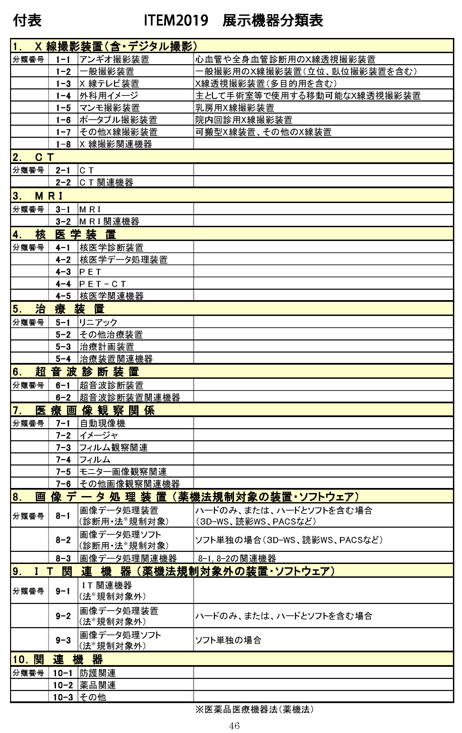
（別紙）

